ДЕПАРТАМЕНТ ОБРАЗОВАНИЯ И МОЛОДЁЖНОЙ ПОЛИТИКИ АДМИНИСТРАЦИИ ГОРОДА ЯЛТА

МУНИЦИПАЛЬНОЕ БЮДЖЕТНОЕ УЧРЕЖДЕНИЕ

ДОПОЛНИТЕЛЬНОГО ОБРАЗОВАНИЯ

«ДЕТСКИЙ ЭКОЛОГИЧЕСКИЙ ЦЕНТР»

МУНИЦИПАЛЬНОГО ОБРАЗОВАНИЯ

ГОРОДСКОЙ ОКРУГ ЯЛТА РЕСПУБЛИКИ КРЫМ

ПРИЛОЖЕНИЯ К

ДОПОЛНИТЕЛЬНОЙ ОБЩЕОБРАЗОВАТЕЛЬНОЙ

ОБЩЕРАЗВИВАЮЩЕЙ ПРОГРАММЕ

«Мой безопасный мир»

Составитель: Алексеева С. Г.

Должность: педагог дополнительного

образования

г. Ялта

МУНИЦИПАЛЬНОЕ БЮДЖЕТНОЕ УЧРЕЖДЕНИЕ ДОПОЛНИТЕЛЬНОГО

ОБРАЗОВАНИЯ «ДЕТСКИЙ ЭКОЛОГИЧЕСКИЙ ЦЕНТР» МУНИЦИПАЛЬНОГО

ОБРАЗОВАНИЯ ГОРОДСКОЙ ОКРУГ ЯЛТА РЕСПУБЛИКИ КРЫМ

**Разработка занятия на**

**Тему: «Грибы Крыма - съедобные и ядовитые»**

*для воспитанников объединений биологической, экологической, здоровьесберегающей направленности и обучающихся 1-4 классов учреждений дополнительного образования*

**Подготовила:**

**Алексеева Светлана Георгиевна**,

методист,

педагог дополнительного образования

Муниципального

бюджетного учреждения

образования «Детский экологический

центр» МО ГО Ялта Республики Крым

г. Ялта – 2025

***Объединение*** *«Мой безопасный мир» (занятие 2-х часовое: по 45 мин. с перерывом 10 минут).*

***Руководитель:*** *Алексеева Светлана Георгиевна, методист, педагог дополнительного образования МБУДО «Детский экологический центр» МО ГО Ялта РК*

**ОПОРНЫЙ ПЛАН – КОНСПЕКТ занятия на**

**Тему: «Грибы Крыма - съедобные и ядовитые»**

***Цель занятия***:

сформировать у младших школьников представления о съедобных и ядовитых грибах Крыма, познакомить детей с некоторыми съедобными и ядовитыми грибами, дать понятие о разнообразии грибов их пользе и вреде.

***Задачи:***

* познакомить со съедобными и ядовитыми грибами Крыма, учиться различать грибы;
* Развивать умение узнавать грибы по описанию, отличать съедобные и несъедобные грибы. Развивать внимание, память, мыслительные операции, активизировать словарный запас.
* Воспитывать бережное отношение к объектам окружающего мира, осознание ценности всех живых существ в природе.
* познакомить с правилами сбора грибов;
* **Планируемые результаты**
* *-Личностные:*
* формирование целостного, социально ориентированного взгляда на мир в его органичном единстве и разнообразии природы, культура поведения в лесу;
* формирование эстетических потребностей, ценностей и чувств;
* *-Метапредметные*
* -Познавательные:
* освоение способов решения проблем творческого и поискового характера;
* -Коммуникативные:
* активное использование речевых средств и средств информационных и коммуникационных технологий;
* -Регулятивные:
* осуществлять взаимный контроль в совместной деятельности, адекватно оценивать собственное поведение и поведение окружающих;
* Форма проведения: беседа, рассказ.
* **Методы воспитания**
* *-Методы формирования сознания личности:*
* Беседа позволяет сформировать свое отношение к происходящему, критическое осмысление и анализ собственных поступков и поступков одноклассников.
* Объяснение формирует представление о социальных и культурных нормах, убежденности в необходимости их соблюдения.
* Средства воспитания:презентация, коммуникативная деятельность, трудовая деятельность (изготовление совместного панно – «Грибная полянка»).
* **Оборудование:** лист ватмана (заранее изображён лес), шаблоны разных грибов (для разукрашивания), акварельные цветные карандаши, клей, ножницы.

**Ход занятия**

* 1. ***Организационный момент.***

Давайте начнем наше занятие с хорошего настроения, все улыбнулись друг-другу и настроились на рабочий лад.

Отдых наш кончается,

Работа начинается.

Усердно будем мы трудиться,

Чтобы чему-то научиться.

* 1. ***Беседа. (целеполагание)***

На доске вы видите кроссворд, его необходимо разгадать, чтобы вы мне сказали о чём, пойдёт речь на нашем занятии!

1. На небе стукнет, а на земле слышно. (ГРОМ)
2. Посмотрите - у ограды

Расцвела царица сада.

Не тюльпан и не мимоза,

А в шипах красотка ... (РОЗА)

3. В узкий глазок вдета тонкая нитка,  
 И поплыла за корабликом прытко.  
 Шьёт, зашивает и колется колко,  
 А называют кораблик... (ИГОЛКА)

4. Кто на ветке шишки грыз и бросал объедки вниз? (БЕЛКА)

|  |  |  |  |
| --- | --- | --- | --- |
| 1 Г | р | о | м |
| 2 Р | о | з | а |
| 3 И | г | о | л | к | а |
| 4 Б | е | л | к | а |  |

Молодцы, сегодня речь пойдёт о грибах, а что вы знаете о них?

- Ответы детей…….

Хорошо, как вы думаете куда мы сейчас свами отправимся?

Ещё не догадались? Тогда, все закрыли глазки и внимательно слушаем (СЛАЙД 2)

Правильно, мы идем в лес, в лесу узнаем какие грибы будем брать в корзинку, а какие ни в коем случае!

**РАБОТА С ПРЕЗЕНТАЦИЕЙ**

**После 10 слайда ФИЗМИНУТКА – гимнастика для глаз**

**«Прогулка в лесу».**

Мы отправились гулять.    *Шагают на месте*

Грибы - ягоды искать

Как прекрасен этот лес.

Полон разных он чудес.

Светит солнце в вышине, (*смотрят вверх)*

Вот грибок растет на пне, (*смотрят вниз)*

Дрозд на дереве сидит, (*смотрят вверх)*

Ежик под кустом шуршит. (*смотрят вниз)*

Слева ель растет - старушка, (*смотрят влево)*

Справа сосенки - подружки. (*смотрят вправо)*

Где вы, ягоды, ау!

Все равно я вас найду! (*круговые движения глаз).*

**Продолжаем работать с презентацией.**

**ПРАКТИЧКСКАЯ РАБОТА**

Шаг 1. Лист ватмана крепится на доску

Шаг 2. Ребятам раздаются шаблоны «грибов» для разукрашивания и вырезания

Шаг 3. Затем готовые «грибы» приклеиваются на панно.

МОЛОДЦЫ, получилась замечательная грибная полянка в лесу.

**Рефлексия.**

Анализируем и делаем выводы о проделанной работе на занятии, ребята радуются, улучшается эмоциональный фон.

Всем спасибо. Вы отлично справились с заданием, до новых встреч!

Приложение 1

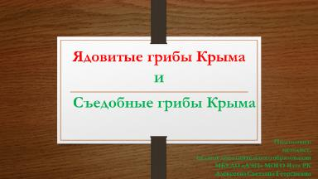

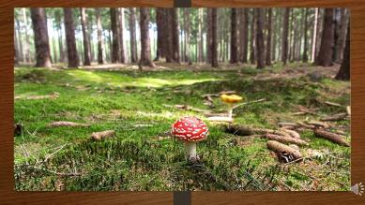

**МУЗЫКАЛЬНЫЙ СЛАЙД**

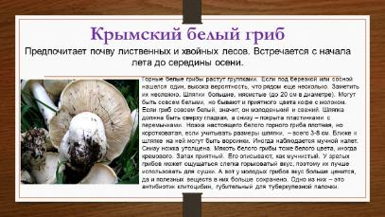

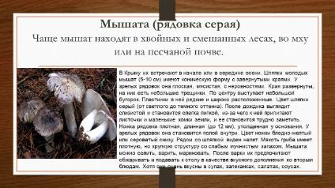

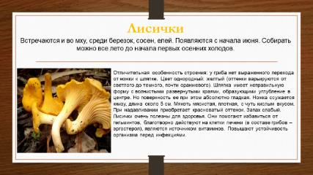

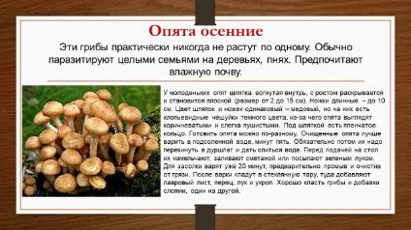

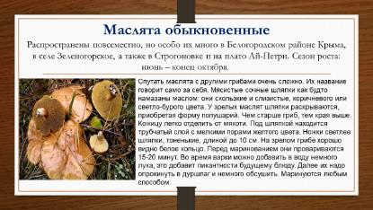

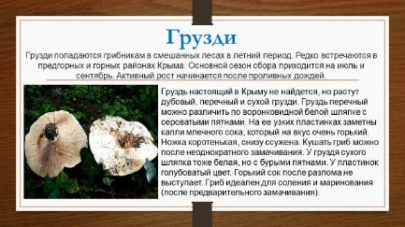

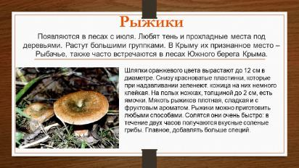

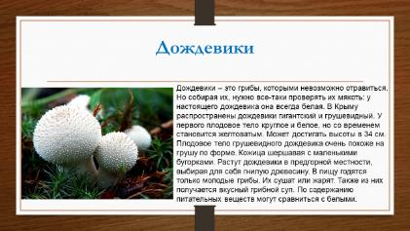

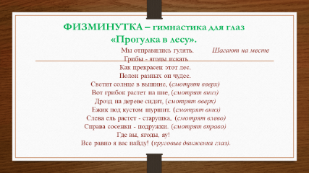

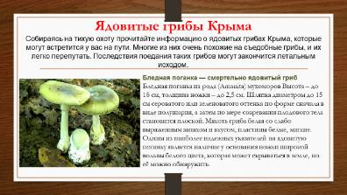

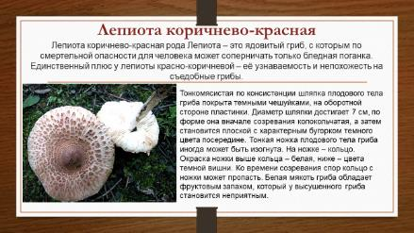

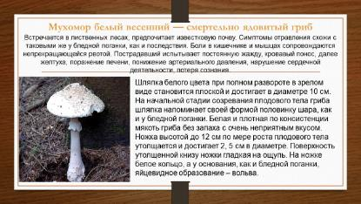

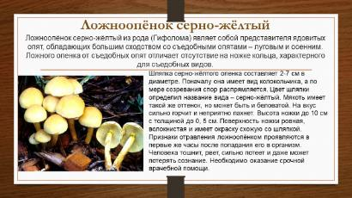

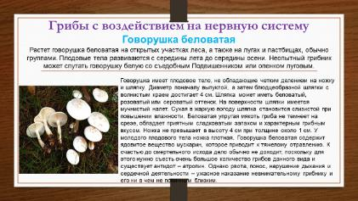

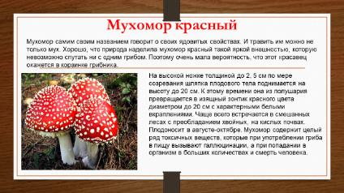

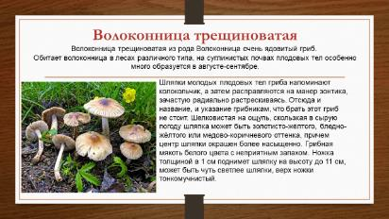

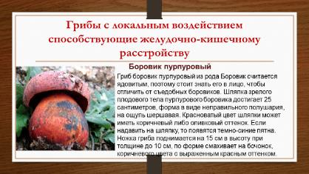

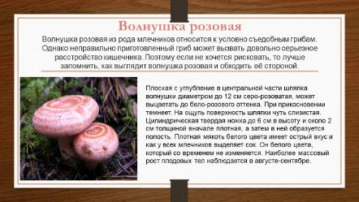

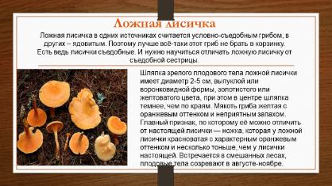

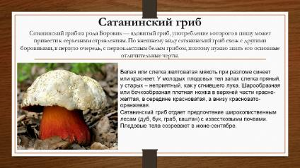

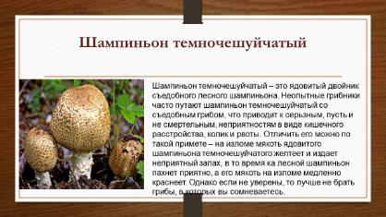

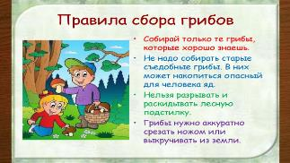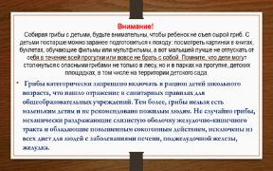

Приложение 2

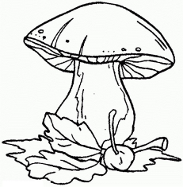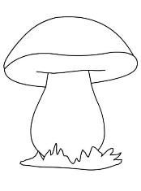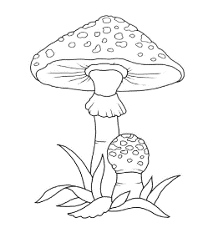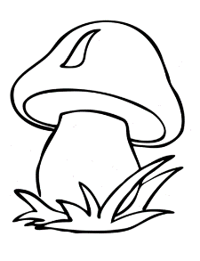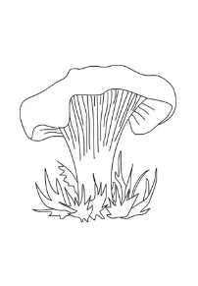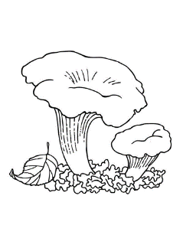

МУНИЦИПАЛЬНОЕ БЮДЖЕТНОЕ УЧРЕЖДЕНИЕ ДОПОЛНИТЕЛЬНОГО

ОБРАЗОВАНИЯ «ДЕТСКИЙ ЭКОЛОГИЧЕСКИЙ ЦЕНТР» МУНИЦИПАЛЬНОГО

ОБРАЗОВАНИЯ ГОРОДСКОЙ ОКРУГ ЯЛТА РЕСПУБЛИКИ КРЫМ

РАЗРАБОТКА ЗАНЯТИЯ

*для воспитанников объединений биологической, экологической, социальной, здоровьесберегающей направленности и обучающихся 1-4 классов общеобразовательных учреждений*

**«Земля - планета».**

**Подготовила:**

**Алексеева Светлана Георгиевна**,

методист, педагог

дополнительного образования

Муниципального

бюджетного учреждения

образования «Детский экологический

центр» МО ГО Ялта Республики Крым

контактный телефон:

г. Ялта – 2025

**ПЛАН – КОНСПЕКТ**

**Занятия на тему: «ЗЕМЛЯ - ПЛАНЕТА».**

|  |  |  |  |  |  |  |  |
| --- | --- | --- | --- | --- | --- | --- | --- |
| **Объединение** | «Мой безопасный мир» | | | | | | |
| **Тема занятия** | **«Земля - планета».** | | | | | | |
| **Дата** |  | | | | | | |
| **Тип занятия** | Усвоение знаний | | | | | | |
| **Вид занятия** | Сообщение нового материала | | | | | | |
| **Формы работы учащихся на занятии** | Индивидуальная, фронтальная. | | | | | | |
| **Методы** | Проблемно - поисковый, информационно – развивающий, творческий, репродуктивный. | | | | | | |
| **Формирование компетенции** | Общекультурные, образовательные, информационные, коммуникативные, компетенции личного самосовершенствования. | | | | | | |
| **Педагогические средства** | Рассказ, беседа, презентация по теме, обучающее видео | | | | | | |
| **Цель занятия** | Формирование у детей знаний о планете Земля. | | | | | | |
| **Задачи урока** | образовательные | | | развивающие | | воспитательные | |
|  | Формировать умение  решать учебную задачу,  работать по плану.  Содействовать  формированию  представления о  значении Солнца для жизни  на Земле. | | | Развивать эмоции,  через реальный мир.  Развивать внимание, наблюдательность,  память, умение  работать в парах. | | Воспитывать и пробуждать чувство ответственности за состояние нашей планеты.  Организовать работу по осуществлению совместной деятельности. | |
| **Материалы и оборудование для учителя** | Презентация, глобус, проектор | | | | | | |
| **Материалы и оборудование для учащихся** | Лист ватмана, клей, ножницы, заранее распечатанные картинки (деревья,  рыбы, птицы, звёзды, самолёт и т.п.) | | | | | | |
| **Планируемы результаты** | **Универсальные учебные действия (УУД):** | | | | | | |
| **личностные** | | **регулятивные** | | **познаватель**  **ные** | | **коммуникатив**  **ные** |
| понимают значение  знаний для человека   и принимают его, формирование  границ собственного   знания и «незнания»,   адекватно воспринимают оценку учителя,  проявляют способность  ставить себя на место  других в различных  жизненных ситуациях;  имеют способность  к самооценке. | | понимают цель выполняемых  действий,  ставят учебную  задачу под  руководством  учителя; намечают  план выполнения  заданий на уроках; осмысляют,  воспринимают,  умеют ориентироваться в тексте, находят  нужное; осуществляют контроль знаний. | | пользуются  справочной  литературой;  понимают  информацию, представленную в таблицах;  понимают и воспринимают  на слух  информацию одноклассников;  анализируют  информацию  на основе  имеющихся знаний | | стремятся к  координации  действий и  сотрудничеству. |
| ОРГАНИЗАЦИОННАЯ СТРУКТУРА ЗАНЯТИЯ | | | | | | | |
| **1. Организация деятельности**  **2. Актуализация знаний**  **3. Определение темы занятия**  **4. Включение нового знания**  **5. Физминутка**  **6. Практическая работа**  **7. Подведение итогов, рефлексия** | | | | | | | |
| **ХОД ЗАНЯТИЯ** | | | | | | | |
| **Организация**  **деятельности**  **ТБ работа с ножницами, клеем**  **Актуализация знаний**  **Определение темы занятия** | | Приветствие,  - Ребята, я вам буду по очереди кидать мяч, а вы попробуете назвать, какие вы знаете планеты. МОЛОДЦЫ!  **Ответы**  - Назовём по порядку планеты в Солнечной системе. А для этого выучим стихотворение.  **ПО порядку все планеты назовёт любой из нас:**  **Раз – Меркурий, Два – Венера, Три – Земля, Четыре – Марс, Пять – Юпитер, Шесть – Сатурн, Семь – Уран, За ним Нептун,  Он восьмой идет по счету,**  **А за ним уже, потом, И девятая планета Под названием Плутон.**  **-** А сейчас я вам загадаю загадку. Если вы её отгадаете, то узнаете о какой плане сегодня пойдет речь  Планета голубая, Любимая, родная, Она твоя, она моя, А называется... **Ответ: (Земля)**  - Ребята, а что вам ещё хочется узнать про нашу планету? | | | | | |
| **Включение нового знания** | | РАБОТА С ПРЕЗЕНТАЦИЕЙ + обучающее видео | | | | | |
| **Физминутка** | | - Прежде, чем начать практическую работу, мы проведем физминутку.  ГИМНАСТИКА ДЛЯ ГЛАЗ - **КОШКА**  Вот окошко распахнулось, (Разводят руки в стороны.) Кошка вышла на карниз. (Имитируют мягкую, грациозную походку кошки.) Посмотрела кошка вверх. (Смотрят вверх.) Посмотрела кошка вниз. (Смотрят вниз.) Вот налево повернулась. (Смотрят влево.) Проводила взглядом мух. (Взглядом проводят «муху» от левого плеча к правому.) Потянулась, улыбнулась И уселась на карниз. (Дети приседают.) Глаза вправо отвела, Посмотрела на кота. (Смотрят прямо.) И закрыла их в мурчаньи. (Закрывают глаза руками.) | | | | | |
| **Практическая работа** | | Создание общего панно. «НАША ПЛАНЕТА ЗЕМЛЯ».  Заранее подготовленный лист ватмана, на котором изображена на фоне космоса наша планета Земля. Ребята вырезают нужные картинки и крепят их на лист ватмана. | | | | | |
| **Подведение итогов, рефлексия, коллективная выставочная работа** | | - Что для вас было открытием?  - За что вы можете себя похвалить?  - Где можно применить новые знания?  Наша планета уникальна, неповторима. Земля наш общий дом. Мы должны охранять и беречь его. Другого такого дома нам не найти.  **Всего доброго до новых встреч!** | | | | | |

Приложение 1 Презентация к занятию

Приложение 2 Фото занятия

Приложение 1

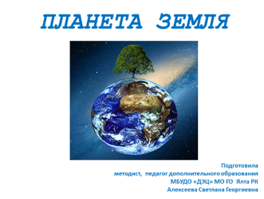

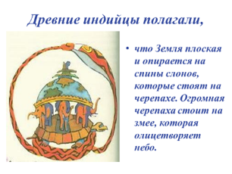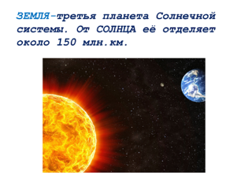

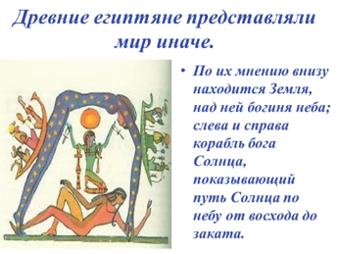

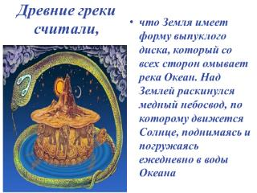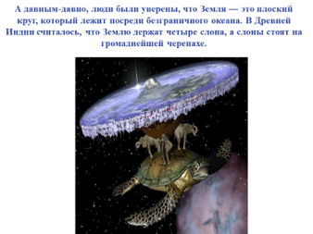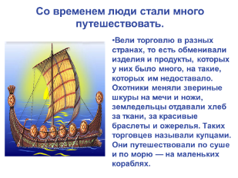

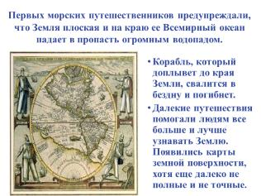

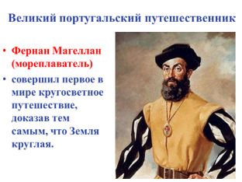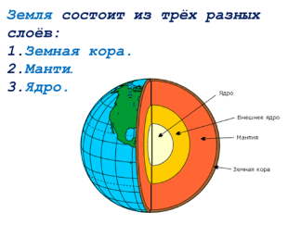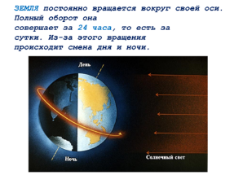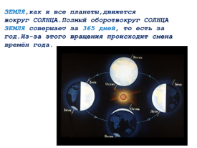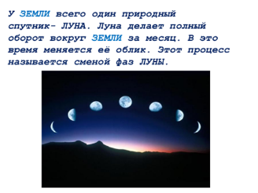

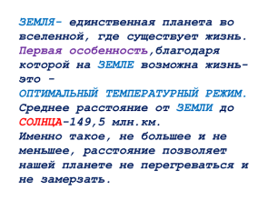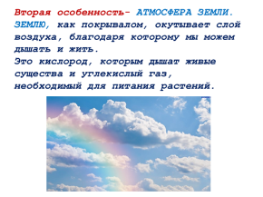

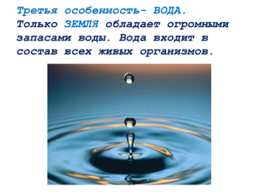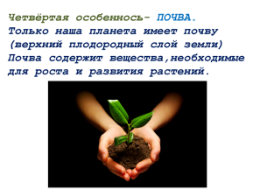

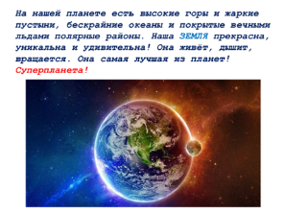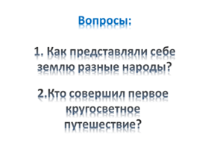

Приложение 2

